**pRíKLADOVÝ DOKUMENT URčENý PRE šTUDENTOV 1. ROčNíKA**

PREDMET: POUŽITIE POČÍTAČOV (1)

**Obsah**

1 Letecké údaje diaľkového prieskume zeme - 2 -

1.1 Multispektrálne snímky - 2 -

1.1.1 Úvod - 2 -

1.1.2 Multispektrálna snímka ako matica - 3 -

Bibliografia - 3 -

# Letecké údaje diaľkového prieskume zeme

## Multispektrálne snímky

### Úvod

Multispektrálne snímky sú špecifický, veľmi rozšírený typ snímok s rozsiahlym využitím. Sú to snímky, ktoré zachytávajú zemský povrch v rôznych frekvenciách v rámci elektromagnetického spektra. Vlnové žiarenie je zachytávané na základe filtrov alebo snímačov, ktoré sú citlivé na požadovanú vlnovú dĺžku. Najčastejšie sú to vlnové dĺžky, ktoré zodpovedajú viditeľnému žiareniu (V ‒ *visible*) a sú podstatou pre panchromatické snímky ‒ konkrétne tzv. RGB vlnovým dĺžkam ‒ červenému (R ‒ *red*), zelenému (G ‒ *green*), modrému (B ‒ *blue*) pásmu. Tieto vlnové dĺžky sú v leteckom snímkovaní dopĺňané vlnovými dĺžkami, ktoré sa nachádzajú mimo viditeľného rozsahu, najčastejšie blízkym infračerveným pásmom (NIR ‒ *Near InfraRed*) (1).

Tab. 1.1 Primárne spektrálne pásma používané v DPZ (1).

|  |  |  |  |
| --- | --- | --- | --- |
| **name** | **wavelength range (μm)** | **radiation source** | **surface property of interest** |
| Visible (V) | 0,4 - 0,7 | solar | reflectance |
| Near InfraRed (NIR) | 0,7 - 1,1 | solar | reflectance |
| Short Wave InfraRed (SWIR) | 1,1 - 1,35  1,4 - 1,8  2 - 2,5 | solar | reflectance |
| MidWave InfraRed (MWIR) | 3 – 4  4,5 - 5 | solar, thermal | reflectance, temperature |
| Thermal or LongWave Infrared (TIR or LWIR) | 8 - 9,5  10 – 14 | thermal | temperature |
| microwave, radar | 1 mm - 1 m | thermal (passive) artifical (active) | temperature (passive), roughness (active) |

Hraničné hodnoty vlnových dĺžok pre jednotlivé spektrálne pásma sa môžu v závislosti od zdroja líšiť.

Uvádzané spektrálne pásma sú prehľadne zobrazené v Tab. 1.1. Tu je potrebné zdôrazniť, že uvádzané spektrálne pásma sú primárnymi spektrálnymi pásmami využívanými v kozmickom DPZ. V prípade leteckého DPZ, ako sme spomínali vyššie sú najčastejšie využívané iba spektrálne pásma V a NIR (Obr. 1.1).

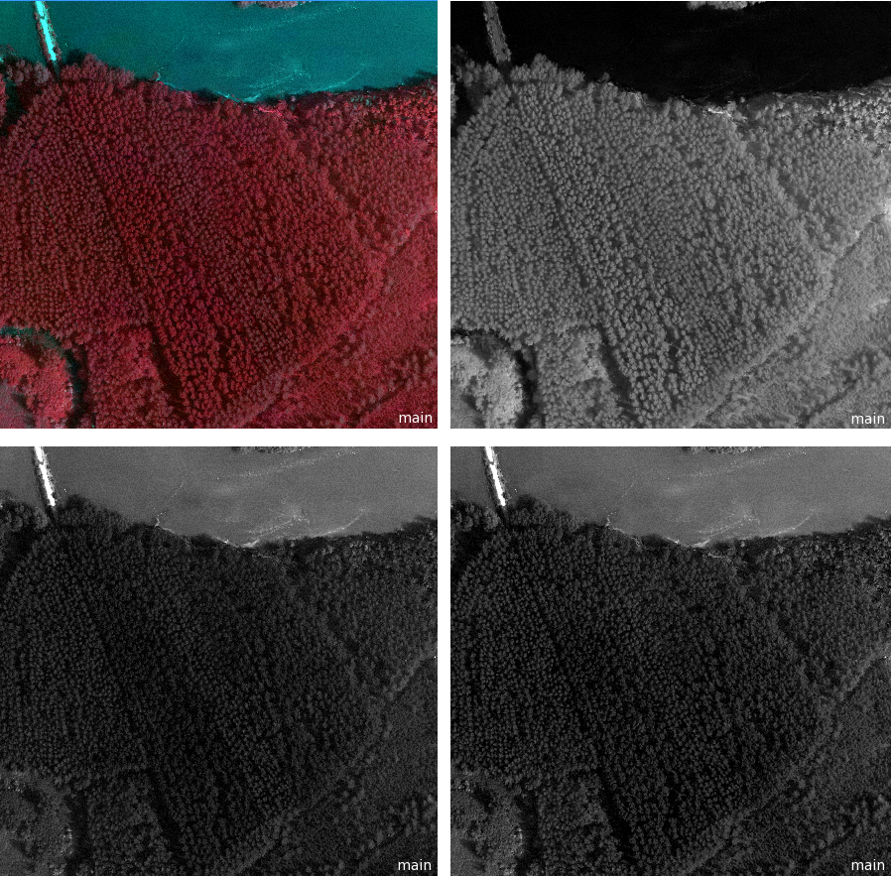

Obr. 1.1: Letecká multispektrálna snímka a jej spektrálne pásma

Vľavo hore: multispektrálna kompozícia (NIR-R-G). Vpravo hore: blízky infračervený kanál (NIR). Vľavo dole: červený kanál (R). Vpravo dole: zelený kanál (G).

### Multispektrálna snímka ako matica

Na základe získaných vedomostí preto môžeme považovať kompletnú multispektrálnu snímku ako digitálnu trojdimenzionálnu maticu: dve dimenzie ‒ polohopisné (X riadkov, Y stĺpcov) a rádiometrickú dimenziu (spektrálne kanály). Obr. 1.2 zobrazuje multispektrálnu snímku ako maticu, v ktorej sa informácie z rôznych kanálov vzájomne prekrývajú a sú na sebe naviazané. Matematicky môžeme pre každý pixel v matici povedať, že pixel P(i,j) je vektor, ktorý pozostáva z komponentov (2):

* P1(i, j),
* P2(i, j), ...
* ..., PN(i, j): pričom 1 – N predstavujú jednotlivé kanály

  
Obr. 1.2: Multispektrálna snímka ako matica (2)

# Bibliografia

1. SCHOWENGERDT, R. A. Remote Sensing: Models and Methods for Image Processing. 3. USA : Elsevier, 2007. s. 558. ISBN: 978-0-12-369407-2.

2. OSE, K., CORPETTI, T., DEMAGISTRI, L. Multispectral Satellite Image Processing. [aut. knihy] BAGHDADI, M., ZRIBI, N. Optical Remote Sensing of Land Surfaces. London : Elsevier, 2016, s. 57-124.